Исследование реакции 1,3-диполярного циклоприсоединения нитрилиминов к производным гидантоинов и тиогидантоинов
Жуков Е. А.
Студент, 6 курс специалитета
Московский государственный университет имени М.В. Ломоносова,
химический факультет, Москва, Россия
E-mail: egor-zhukof@yandex.ru
Нитрилимины являются высоко реакционноспособными 1,3-диполями, и особый интерес представляет исследование их реакционной способности в отношении диполярофилов, содержащих кратные связи углерод-углерод и углерод-гетероатом. В литературе описаны примеры присоединения нитрилиминов к олефинам различного строения [1]. Известно, что двойная связь сера-углерод является предпочтительной для циклоприсоединения нитрилиминов [2], субстраты с двойной связью кислород-углерод практически не вступают в реакции данного типа [3], а результат циклоприсоединения к диполярофилам, содержащим двойную связь азот-углерод, определяется структурой субстрата [4]. В рамках данной работы проводилось исследование реакционной способности нитрилиминов в реакции [3+2]-циклоприсоединения с производными гидантоинов и тиогидантоинов.
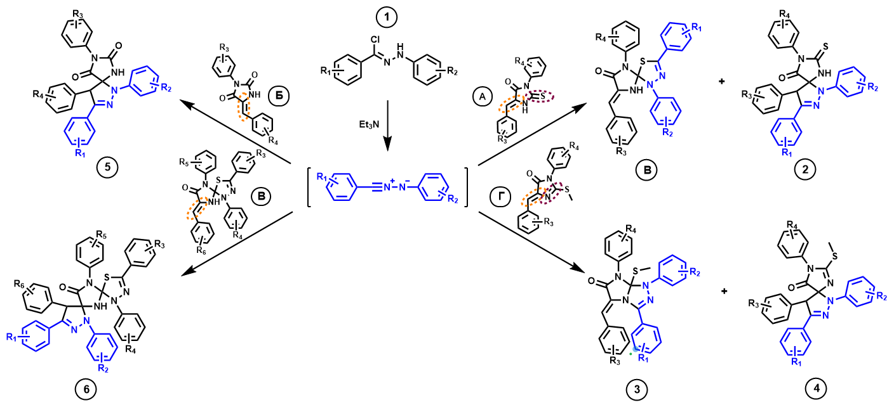
Схема 1. Реакции 1,3-диполярного циклоприсоединения нитрилиминов к производным гидантоинов и тиогидантоинов

Нитрилимины синтезируются in situ в ходе реакции дегидрохлорирования гидразонилхлоридов под действием основания. Взаимодействие производных нитрилиминов 1 с субстратами А приводит к образованию продуктов присоединения по связи сера-углерод В и углерод-углерод 2 в различном соотношении. Введение полученных циклоаддуктов В в реакцию с нитрилиминами другого строения приводит к образованию продуктов 6. Взаимодействие нитрилиминов с диполярофилами Б приводит к образованию спиросоединений 5. Кроме того, исследуемые 1,3-диполи вводили в реакцию с субстратами Г, содержащими двойную связь азот-углерод.
Литература
1. Huisgen R. et al. Diphenyl-nitrilimin und seine 1.3-dipolaren additionen an alkene und alkine //Tetrahedron. – 1962. – Т. 17. – №. 1-2. – С. 3-29.
2. Yavari I. et al. Synthesis of thia-and thioxo-tetraazaspiro [4.4] nonenones from nitrile imines and arylidenethiohydantoins //Molecular Diversity. – 2021. – Т. 25. – С. 777-785.
3. Huisgen R. et al. 1.3‐Dipolare Additionen, III. Umsetzungen des Diphenylnitrilimins mit Carbonyl und Thiocarbonyl‐Verbindungen //Justus Liebigs Annalen der Chemie. – 1962. – Т. 658. – №. 1. – С. 169-180.
4. Liu B. et al. Unexpected nitrilimine cycloaddition of thiazolo [3, 2-a] pyrimidine derivatives //Tetrahedron Letters. – 2013. – Т. 54. – №. 50. – С. 6952-6954.

